HOJA DE TRABAJO 3: EVALUANDO LOS EFECTOS DE LA INTERVENCION EN LOS PRECIOS

Al evaluar si la intervención está teniendo un efecto en los precios, hay dos formas de revisar la información disponible. 1) Usted puede verificar cuando los cambios en los precios ocurren en relación al cronograma de la distribución; y 2) puede comparar los precios en los mercados de intervención con los precios de los mercados de comparación.

¿Cuándo en el calendario de la intervención ocurren los cambios en los precios?
Uno de los factores más importantes para atribuir los cambios en los precios a una intervención y para entender los posibles efectos del cambio de precio en la intervención es la relación temporal entre el cambio en el precio y la distribución. Por ejemplo, si los precios tuvieran un alza inmediatamente después de la distribución de efectivo a gran escala, esto podría indicar que la intervención aumentó los precios conforme más consumidores tenían los recursos para comprar alimentos en un mercado escaso con existencias de alimentos limitadas.
¿Cómo hacerlo?: Haga una gráfica del producto (del cual existen inquietudes) con los precios de los mercados relevantes. Mantenga el eje horizontal (X) con un plazo relativamente corto para que usted pueda indicar las fechas de cualquier distribución u otro tipo de intervención claramente en la gráfica. Examine si las fluctuaciones de precio están asociadas con el momento de la intervención.
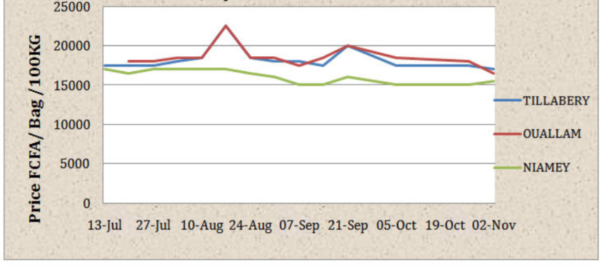
Interpretación: Los precios del maíz aumentaron después de las distribuciones de vales en los mercados Tillabery y Oullam en Niger. Los precios volvieron a aumentar después de la segunda distribución de vales, pero en un menor grado. Esto puede significar que los comerciantes estaban mejor preparados para satisfacer una mayor demanda en la segunda distribución.
Fuente: CRS. 2012. Impacts of food vouchers on local markets: Reflections from CRS’ experience in Niger. p.11.

- ¿Cómo los precios de los productos en los mercados de intervención se comparan con los precios en el mercado de comparación?
Comparar los precios en los mercados de intervención con los mercados de comparación puede ayudar a demostrar si los cambios en los precios en los mercados de intervención se están experimentando en otros lugares o únicamente en el área de intervención.
¿Cómo hacerlo? Seleccione un mercado de comparación que coincida lo más posible con las características del mercado de intervención que usted está investigando y marque los precios de los alimentos en cada mercado para ver si las tendencias son comparables. Ver ejemplo en la Gráfica 2. Esto puede ayudar a determinar si su intervención es la causa detrás de los cambios de precio en el mercado de la intervención.

Interpretación: Los precios de los tres productos siguen las mismas tendencias tanto en los mercados de intervención como en los mercados de comparación. Los precios del frijol cayeron de septiembre a diciembre y luego empezaron a subir otra vez en ambos mercados, probablemente debido a la estacionalidad y no a la intervención. También se debe investigar la estacionalidad para confirmar esta hipótesis.

